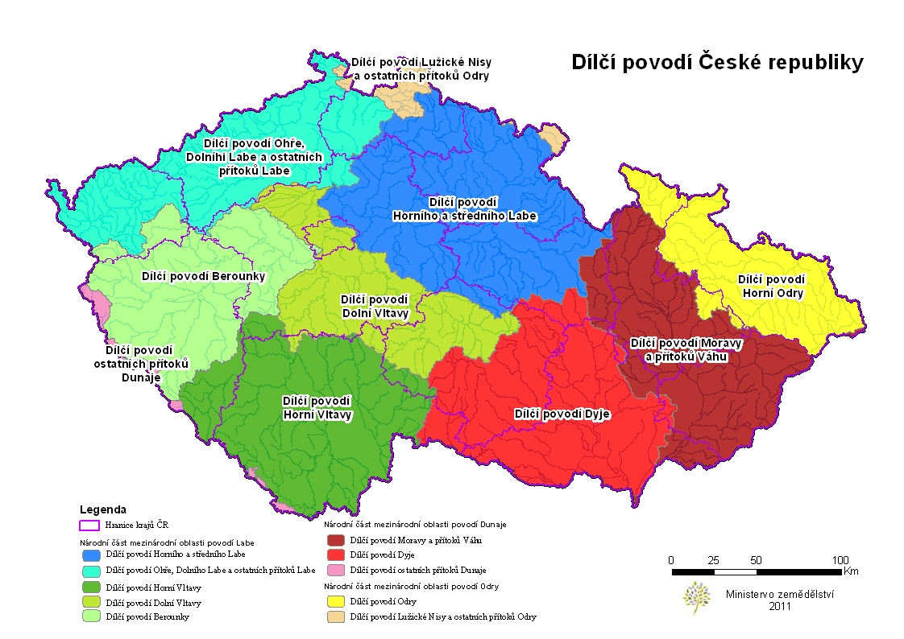
Obrázek 1: Znázornění dílčích povodí ČR
(na území Jihočeského kraje dílčí povodí Horní Vltavy, Dolní Vltavy, Dyje a ostatních přítoků Dunaje)
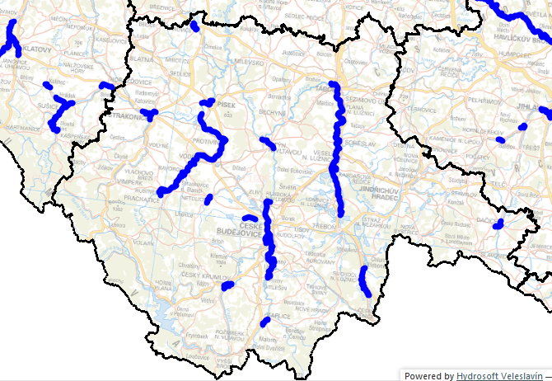
Obrázek 2: Vymezené oblasti s významným povodňovým rizikem v Jihočeském kraji

